MANUAL DE OPERACIONES Y PROCEDIMIENTOS

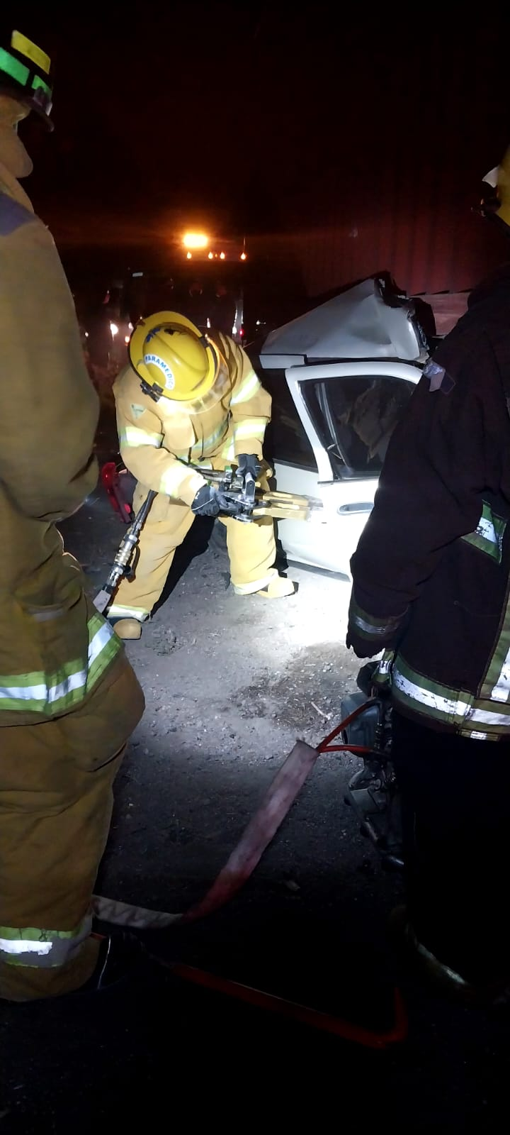

ATENCIÓN A CHOQUES VEHICULARES Y VEHICULOS VOLCADOS

Propósito del Procedimiento

Establecer los lineamientos estandarizados para la atención de incidentes donde se involucren choques vehiculares y vehículos volcados. garantizando la seguridad de la población, el personal y reduciendo los daños al medio ambiente y a los bienes.

Una vez que nuestra cabina de radiocomunicaciones recibe el servicio ya sea vía telefónica o vía radio, se notifica a la unidad asignada a la atención de rescate urbano, proporcionando calle, carretera o camino, cruce, colonia, delegación o localidad, kilometro o punto de referencia ya sea sobre algún punto de interés que se ubiquen en el municipio.
El radio operador da la voz de alarma
Servicio de rescate urbano: La alarma que deberá ser activada será la siguiente:

3 toques largos varios cortos y 3 toques largos

El personal deberá equiparse y abordar la unidad correspondiente al servicio de rescate urbano, en un tiempo no mayor a dos minutos a partir de que es activada la alarma.

El personal que acude al servicio deberá portar el equipo de protección personal
para rescates, el cual debe constar como mínimo de:

Googlees.
Casco con cubre nuca.
Guantes.
Pantalonera.
Chaquetón.
Botas.
O (overol de Nomex o telas ignifugas opcional).
Lámpara de mano o de casco funcionando.

Durante el traslado el personal no deberá portar el casco.
(a menos que sea casco de rescate).

El traslado al lugar deberá hacerse con códigos sonoros y luminosos encendidos, respetando las leyes de movilidad vigentes.

Al arribo al lugar del incidente el personal deberá estar completamente equipado y el comandante del incidente será el que realice en el lugar el plan de acción inicial (PAI) para el rescate o atención al incidente, delegará funciones, solicitar a cabina recursos y pondrá en marcha el (PAI).
El personal que acude al servicio deberá utilizar de manera adecuada y segura el equipo y las herramientas.

Para el control y administración de la emergencia se deberá trabajar bajo la metodología del Sistema de Comando de Incidentes (SCI).

El radio operador deberá mantener un monitoreo permanente durante toda la operación
del servicio.

Objetivo del procedimiento

Atender los casos de emergencia de accidentes en general tanto en el área urbana como rural del municipio.

Reducir el tiempo de respuesta y eficientar la atención para salvaguardar vidas.

Tipos de accidente vial

Choque vehicular sin personas lesionadas.
Choque vehicular con personas lesionadas.
Choque vehicular con personas atrapadas.
Choque vehicular con personas prensadas.
Choque de vehículos de carga de materiales peligrosos.
Vehículo volcado.

procedimientos

1.- Reportar el arribo de la o las unidades al lugar del accidente.
El comandante deberá reportar al arribo de las o la unidad al lugar del incidente describiendo brevemente el tipo de servicio.
Al arribar informara del estado y magnitud del accidente.
2.- Valoración de la escena.
Como primer paso, el personal realiza actividades de reconocimiento para obtener información detallada accidente: ¿Cuántos vehículos están involucrados?,¿tipo de vehículos?, ¿son de carga o de transporte?, ¿qué tipo de carga transporta?, ¿hay derrame o fuga?, ¿de cuantas plazas es el vehículo? condiciones meteorológicas, topografía, vías de acceso a vehículos de apoyo y vías de escape.
3.- Solicita recursos adicionales si es necesario.

Se solicita la cantidad de ambulancias necesarias para la atención prehospitalaria a los lesionados.

Se solicita equipos de rescate y salvamento en caso de personas atrapadas o prensadas al interior de vehículos.

se considera herramientas e insumos a utilizar para asegurar la escena

4.- aseguramiento de la escena.

Se asegura la escena para realizar labores de manera segura.

5.- estabilización vehicular.

Se estabilizan el o los vehículos para evitar que tengan movimiento al estar el personal laborando al interior, así como al exterior.

Se desconectan baterías y cualquier fuente de ignición.

Se realiza limpieza de hidrocarburos y aceites.

Se suprimen fugas de hidrocarburos.

6. se realiza la extracción del o los pacientes

Con equipo hidráulico o herramienta manual, siempre cuidando la integridad física de los pacientes

El conductor deberá colocar la unidad en una posición que brinde seguridad al personal que está realizando las maniobras.

Antes de iniciar cualquier maniobra se deberá colocar señalamiento preventivo para que
los vehículos reduzcan la velocidad.

Después de realizar la evaluación de la escena se deberán establecer las zonas de
Trabajo.

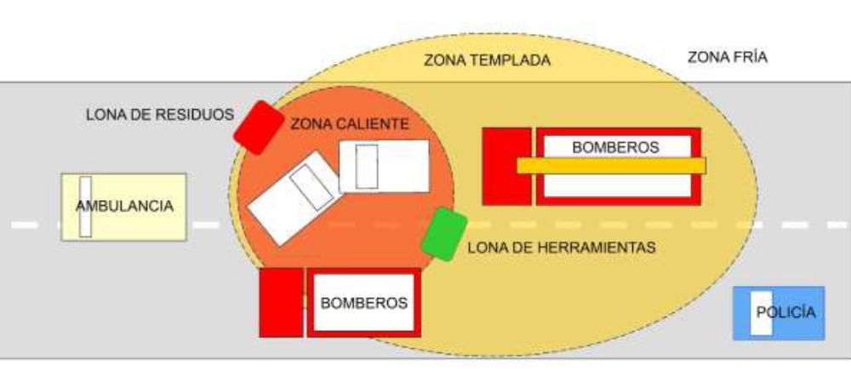

El personal que acude deberá tener conocimiento de las capacidades de sus
equipos y no rebasarlas para evitar daños o riesgos.

7.- Apoyará las labores del paramédico.

Se brinda la atención prehospitalaria en coordinación con personal paramédico de las diferentes dependencias que participen.

8.- eliminan riesgos en el lugar.

Se realiza limpieza del lugar, retirando vidrios, derrames de líquidos, derrame de hidrocarburos, se abandera el lugar, etc.

9. se llena el formato Reporte de servicio Especificando:

a) hora y fecha del servicio.
b) domicilio exacto con cruces y colonia o comunidad.
c) nombre de quien reporta, teléfono y numero de control.
d) dependencias participantes (número de unidad, encargado y cuantos a su cargo).
f) personal que atendió el servicio
g) datos generales del servicio, (placas, año, modelo, marca, nombre del conductor, nombre y edad de los lesionados.
h) se recaba firma del personal que atendió el servicio, así como del usuario y testigos.
i) se registran horas de recepción del servicio, atención de servicio y termino de servicio.
j) procedimientos del servicio etc.

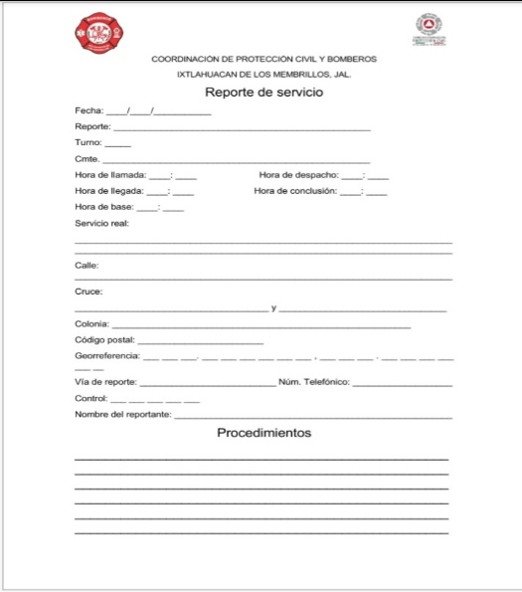

10. Notifica traslados y termino de servicio.

11. Retorna a central

Choque con materiales peligrosos involucrados

Aplicar el protocolo de actuación como primer respondiente de MATPEL.

El comandante del incidente

El responsable del servicio deberá mantener un monitoreo permanente y constante con su personal durante toda la atención del servicio.

El responsable del servicio deberá mantener informado de las actividades realizadas antes, durante y después del servicio a la cabina de radio.

El personal deberá realizar las actividades cuidando siempre su seguridad y la de los involucrados en el servicio.

El responsable del servicio deberá considerar las áreas de recursos en espera, salida y entrada de vehículos de apoyo.

El responsable del servicio deberá generar evidencias fotográficas y de video del servicio, dándoles un sentido institucional y no amarillista, manteniendo un alto nivel de respeto a las víctimas.

Al término del servicio todo el personal es responsable de recuperar el equipo que fue
Utilizado, debidamente abastecido y preparado para el siguiente servicio.

Todo el personal que acudió al servicio deberá bañarse y cambiarse toda la ropa sucia por ropa limpia al regresar a la base.

